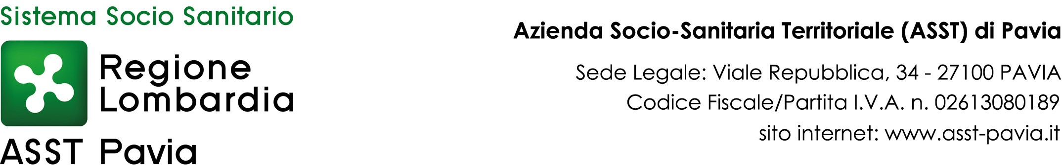

**Ambulatorio Medico Temporaneo**

**Orario apertura**

**7-11 luglio**

|  |  |  |  |
| --- | --- | --- | --- |
|  | orario | sede | medico |
| **Lunedì 7** | 16.00-19.00 | Siziano | Palestra |
| **Martedì 8** | 16.00-19.00 | Siziano | Attia |
| **Mercoledì 9** | 16.00-19.00 | Gualdrasco | Orlando |
| **Giovedì 10** | 15.30-18.30 | Gualdrasco | Delle Donne |
| **Venerdì 11** | 16.00-19.00 | Siziano | Nacu |

Siziano: Via della Stazione, 1

Gualdrasco: Via Trieste, 1